
FOR PROD 12 - 02












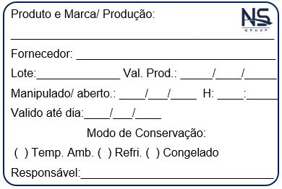











ETIQUETA DE IDENTIFICAÇÃO DE PRODUTO

